 | Tytuł zadania:  „PRZEBUDOWA DROGI GMINNEJ W M. BOREK UL. WODNA,  DZIAŁKA NR 339 - ETAP I ”
Koszty: | Całkowity koszt : |  | Fundusz sołecki:
Koszty: | 43 542,00 zł |  | 43 542,00 zł
Opis: | W ramach robót wykonano zadanie pn: „Przebudowa drogi gminnej w m. Borek ul. Wodna, działka nr 339- Etap I”  Łączna długość wykonanej nawierzchni asfaltowej o szerokości 3 metrów wynosi 60 metrów bieżących. W ramach zadania poszerzono istniejący pas drogowy na włączeniu do drogi gminnej publicznej nr 675925P.  W latach kolejnych planuje się kontynuację tego zadania.
Termin prac: | 06.06.2022r. – 06.07.2022r.
Wykonawca: | Zakład Budowlano Drogowy KALDROG Damian Dzikowski
Zdjęcia drogi: |  | Mapa przedstawiająca inwestycję:  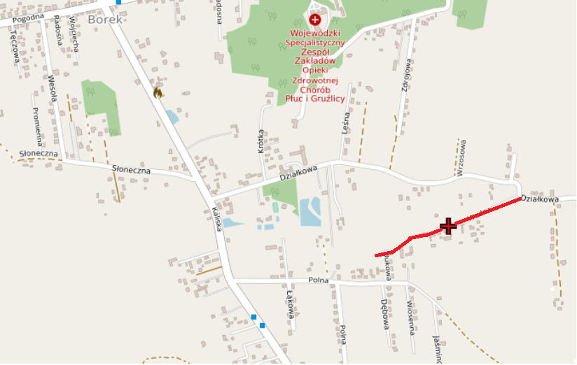Borek, droga gminna wewnętrzna działka nr 339 - ul. Wodna
Logo:  

